Р Е П У Б Л И К А Б Ъ Л Г А Р И Я
М И Н И С Т Е Р С К И С Ъ В Е Т
Препис

ПОСТАНОВЛЕНИЕ № 19

от 5 февруари 2015 година

ЗА изменение и допълнение на Наредбата за условията и реда за вписване в регистъра и за изискванията към дейността на лицата, които осъществяват дейност по добиване, преработване и сделки с благородни метали и скъпоценни камъни и изделия със и от тях по занятие, приета с Постановление № 181 на Министерския съвет от 2004 г. (обн., ДВ, бр. 69 от 2004 г.; изм. и доп., бр. 104 от 2005 г., бр. 76 от 2007 г. и бр. 14 от 2012 г.)

М И Н И С Т Е Р С К И Я Т С Ъ В Е Т
П О С Т А Н О В И:

§ 1. В чл. 2 се правят следните изменения и допълнения:
1. В ал. 2, т. 1 абревиатурата „ЕИК“ се заменя с „регистрационно удостоверение или карта за идентификация, удостоверяващи код по БУЛСТАТ“ и се поставя запетая.

2. Алинея 5 се изменя така:
„(5) Вписването в публичния регистър по ал. 1 се извършва от длъжностното лице по регистрацията в 14-дневен срок след постъпването на заявлението и всички изискуеми документи. В публичния регистър се вписват обстоятелствата по чл. 13, ал. 2 от Валутния закон и промените в тях.“
3. В ал. 11, в основния текст след думите „се заличава служебно“ се добавя „и се обявява за невалидно“.
§ 2. В чл. 41 се правят следните изменения и допълнения:
- В ал. 3 накрая се поставя запетая, добавя се „както следва:” и се създават т. 1 и 2:
„1. Държавна марка за сребро – житен клас;
- Държавна марка за злато – стилизирана роза.“
- Създава се ал. 4:
„(4) В търговските обекти, в които се предлагат за продажба златни и сребърни изделия, се поставя информационна табела на видно място за задължителните държавни знаци за маркиране и изображенията им съгласно приложение № 3а.“
§ 3. В приложение № 1 към чл. 2, ал. 2, в заявлението се правят следните изменения:
- В т. 4 думите „име и фамилия“ се заменят с „имена по документ за самоличност“;
- В т. 5 абревиатурата „ЕИК“ се заменя с „регистрационно удостоверение или карта за идентификация, удостоверяващи код по БУЛСТАТ“.
§ 4. Създава се приложение № 3а към чл. 41, ал. 4:
„Приложение № 3а
към чл. 41, ал. 4
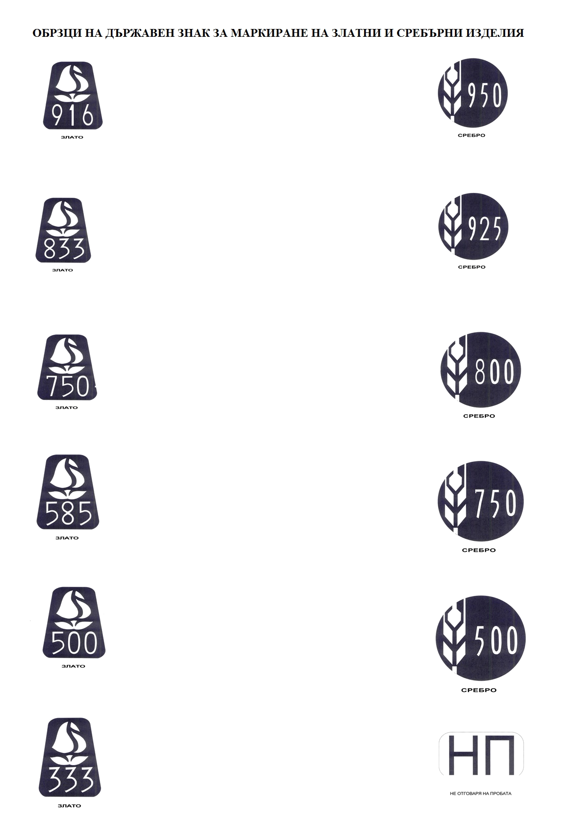
„

Заключителна разпоредба
§ 5. В Тарифа № 12 за таксите, които се събират в системата на Министерството на финансите по Закона за държавните такси, одобрена с Постановление № 55 на Министерския съвет от 1993 г. (обн., ДВ, бр. 24 от
1993 г.; изм. и доп., бр. 1, 18, 37 и 77 от 1994 г., бр. 101 и 106 от 1996 г., бр. 58 и 78 от 1997 г., бр. 42 и 90 от 1999 г., бр. 2 от 2000 г., бр. 112 от 2001 г., бр. 96 от
2002 г., бр. 13 от 2003 г., бр. 111 от 2003 г., бр. 77, 96 и 108 от 2006 г., бр. 7, 16, 49 и 100 от 2007 г., бр. 54 и 79 от 2008 г., бр. 73 от 2010 г. и бр. 14 от 2012 г.), в чл. 3, ал. 2 се правят следните изменения и допълнения:
1. В основния текст думите „злато и сребро“ се заменят със „злато, сребро и платина“.
2. Създава се т. 3:
„3. за платинени изделия - за 1 проба 20 лв.“.

МИНИСТЪР-ПРЕДСЕДАТЕЛ: /п/ Бойко Борисов

ЗА ГЛАВЕН СЕКРЕТАР НА
МИНИСТЕРСКИЯ СЪВЕТ: /п/ Веселин Даков

